光コム共振器を用いたファイバーSPRセンサーに関する基礎研究
～ファイバー光コムの製作～

安井研究室 永井 洸丞

1 はじめに
物質の屈折率を測定することでバイオセンサーとしての活躍が期待されているセンシング方法に表面プラズモン共鳴(SPR;Surface Plasmon Resonance)センサーがある[1]。 近年では、従来のプリズムを用いたSPRセンサー以外に光ファイバーを用いたSPRセンサーも実用性の面から注目が集まっている[1]。光ファイバーを用いたSPRセンサーの利点としては光学系にファイバーを用いるため、系が比較的シンプルとなり低コストであるという点が挙げられる。
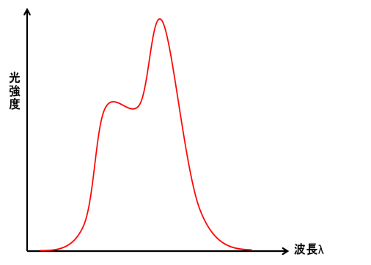
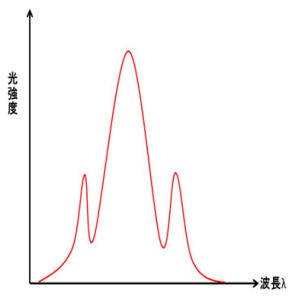
本研究ではファイバー光コム共振器の一部にファイバーSPRセンサーを組み込み、サンプルの屈折率変化をモード同期周波数や光コム周波数の変化として見ることで高感度な屈折率測定、ダイナミックレンジの拡張を目指している。屈折率センサーとして使うためにはモード同期時の光コムスペクトルの再現性が良く、かつ安定している必要がある。安定な光コムスペクトルを得るためにファイバー光コム共振器のトータル分散値の最適化を行った。

2 モード同期時の光スペクトルの調整
光コムスペクトルの形状と安定性は共振器のトータル分散値に依存している。ファイバー光コム共振器を構成するファイバーにはシングルモードファイバー(SMF:Single Mode Fiber)とエルビウム添加ファイバー(EDF:Er Doped Fiber)の二種類がある。SMFは負の分散特性があり、EDFは正の分散特性がある。共振器のトータル分散値が負である時、モード同期時の光スペクトルはソリトンパルス（図1左）の特徴的なスペクトル波形となり、トータル分散値が正の時はストレッチドパルス(図1右)の特徴的なスペクトル波形となる。ソリトンパルスは再現性が良いが光のパワーがストレッチドパルスに比べて小さいという特徴があり、ストレッチドパルスはスペクトル幅が広く、光のパワーが大きいがスペクトル波形の再現性が良くないという特徴がある。本研究ではファイバー光コム共振器にSPRセンサーを組み込んだ時に再現性が高く、かつ安定な光コムスペクトルを得る必要がある。そこでファイバー光コム共振器を構成するファイバー長を調整することで共振器のトータル分散値を変えて光コムスペクトルを測定し、安定かつ再現性のあるスペクトルが得られる分散値を求める実験を行った。
図1 一般的なソリトンパルス(左)とストレッチドパルス(右)の光スペクトル

3 実験装置
図2に製作したファイバー光コム共振器のセットアップを示す。LDからの光はEDFで励起され1.5µm帯の光となる。光の進行方向はアイソレータで統一される。三軸偏波コントローラで偏光調整された光は70:30カプラを通して光スペクトラムアナライザーに送られスペクトルが測定される。SMFとEDFの長さから共振器のトータル分散値を見積もり、光コムスペクトルと分散値の関係を評価した。
半値幅:17nm
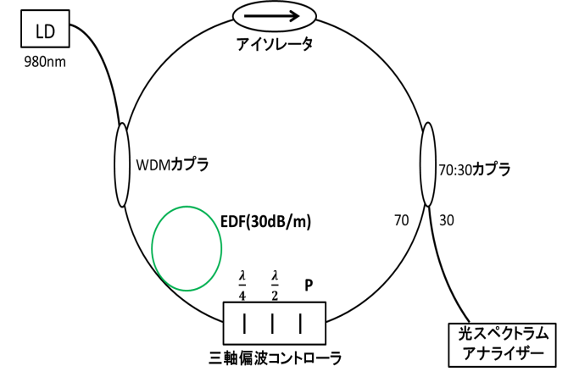
図2 製作した共振器のセットアップ

4 実験結果
共振器のファイバーの長さを最初はSMF(分散値-0.2286[${ps}^{2}/m$])を300cm、EDF(30dB/m、分散値0.01366[${ps}^{2}/m$])を160cmで製作した。EDF長を固定し、SMFを少しずつカットしていきその都度、光コムスペクトルを光スペクトラムアナライザーを用いて測定し、共振器のトータル分散値との関連性を調べた。表1にSMFの長さとその時の共振器の分散値を示す。
表1 SMFの長さと共振器の分散値
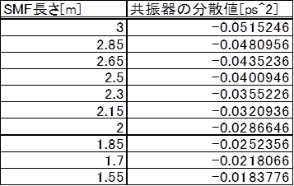
図3、図4、図5にそれぞれSMFの長さが300cm、230cm、170cmの時の光コムスペクトルを示す。図3、図4、図5よりSMFの長さを短くするにつれて光コムスペクトルのソリトンスパイクが小さくなっていることが分かる。これはSMFの長さを短くすることで共振器の分散値が0に近づきソリトンパルスからストレッチドパルスに変化しているからであると考えられる。
SPRセンサーを共振器に組み込んだ時の光コムスペクトルとしては再現性が高くかつ安定であり、ソリトンスパイクが出来るだけ小さいものが望ましいので今回の実験結果からは図5の光スペクトルが理想のスペクトルに近いと考えられる。
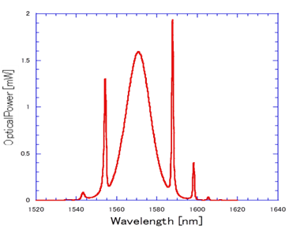
半値幅:17nm
図3 SMF 300cmのモード同期時の光スペクトル
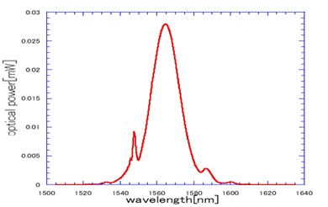
半値幅:17nm
図4 SMF 230cmのモード同期時の光スペクトル
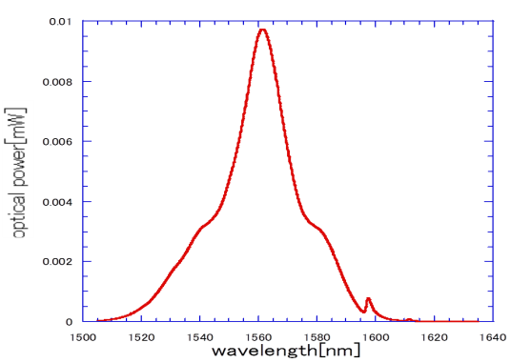
半値幅:21nm
図5 SMF 170cmのモード同期時の光スペクトル

5 今後の予定
実験から安定かつ再現性の良いモード同期時の光スペクトルが得られる共振器の分散値を推定できたので今後、共振器にSPRセンサーを組み込んだ時に光コムスペクトルが安定になるように共振器の分散値を調整していく。その後、実際にセンサーを組み込み屈折率感度の評価を行う。

参考文献
[1]鈴木均 “溶液の光学定数評価のための光ファイバ表面プラズモンセンサの研究”静岡大学大学院電子科学研究科 平成18年度博士論文
[2]木村洸仁“フェムト秒モード同期エルビウム添加ファイバーレーザーの製作と安定化”徳島大学工学部機械工学科平成23年度卒業論文

